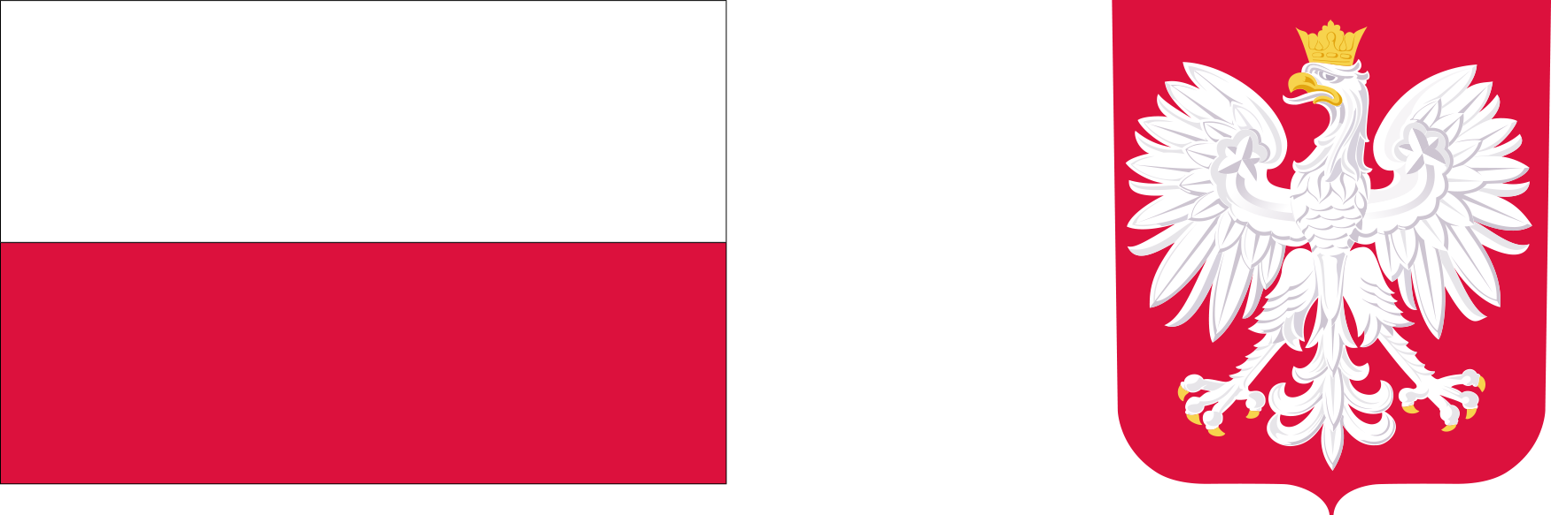

Gmina Miasto Częstochowa otrzymała dofinansowanie ze środków pochodzących z Funduszu Solidarnościowego na realizację resortowego Programu Ministra Rodziny i Polityki Społecznej pt. "Asystent osobisty osoby niepełnosprawnej" – edycja 2022
Dofinansowanie „Asystenta osobistego osoby niepełnosprawnej” wynosi 8 037 243 zł i stanowi to jednocześnie całkowitą wartość zadania. Celem Programu jest wprowadzenie usługi asystenta jako formy ogólnodostępnego wsparcia dla:
- dzieci do 16 roku życia z orzeczeniem o niepełnosprawności łącznie ze wskazaniami: konieczności stałej lub długotrwałej opieki lub pomocy innej osoby w związku ze znacznie ograniczoną możliwością samodzielnej egzystencji oraz konieczności stałego współudziału na co dzień opiekuna dziecka w procesie jego leczenia, rehabilitacji i edukacji oraz
- osób niepełnosprawnych posiadających orzeczenie o znacznym lub umiarkowanym stopniu niepełnosprawności wydane na podstawie ustawy z dnia 27 sierpnia 1997 r. o rehabilitacji zawodowej i społecznej oraz zatrudnianiu osób niepełnosprawnych albo orzeczenie równoważne do wyżej wymienionego.
Pomoc w postaci usług asystenta, będzie w szczególności polegać na:
- wykonywaniu czynności dnia codziennego dla uczestnika Programu;
- wyjściu, powrocie lub dojazdach z uczestnikiem Programu w wybrane przez uczestnika miejsca;
- załatwianiu spraw urzędowych;
- korzystaniu z dóbr kultury (np. muzeum, teatr, kino, galerie sztuki, wystawy);
- zaprowadzaniu dzieci z orzeczeniem o niepełnosprawności do placówki oświatowej lub przyprowadzaniu ich z niej.
Realizacja Programu pozwoli na kontynuację usługi, która cieszy się bardzo dużym zainteresowaniem wśród osób z niepełnosprawnością, mieszkających na terenie miasta Częstochowy. Usługa świadczona w ramach powyższego zadania przyczyni się do zwiększenia szans osób z niepełnosprawnością na samodzielne funkcjonowanie i pokonywanie barier związanych z ich problemami, czy wzrostu ich aktywności fizycznej.
W celu skorzystania ze wsparcia w ramach Programu, prosimy kontaktować się z pracownikami Miejskiego Ośrodka Pomocy Społecznej w Częstochowie pod numerem telefonu 34 363 18 19.

